SQL.LAB1: QUẢN LÝ BẢNG

MÔ TẢ:
Sử dụng công cụ SQL Server 2017 để tạo bảng NHAN_VIEN và nhập dữ liệu vào bảng. Bảng NHAN_VIEN gồm các cột sau:
- MA_NV: khóa chính, số tự tăng.
- HO_TEN: chuỗi ký tự Unicode tối đa 50 ký tự.
- GIOI_TINH: kiểu bit, 1 được hiểu là nam, 0 là nữ. Mặc định là nam.
- CMND: chuỗi, chính xác 9 ký tự và phải là giá trị duy nhất.
- NGAY_SINH: kiểu ngày tháng
- LUONG: số thực chỉ chấp nhận số dương.

MỤC TIÊU:
- Biết cách tạo bảng sử dụng công cụ SQL Server 2017
- Thiết lập các đặc tính quan trọng cho bảng, làm cho việc quản lý dữ liệu thêm chặt chẽ

CÁC BƯỚC THỰC HIỆN

Tạo bảng
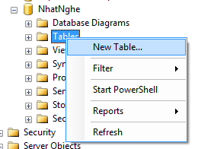

Thiết lập kiểu dữ liệu cho các cột
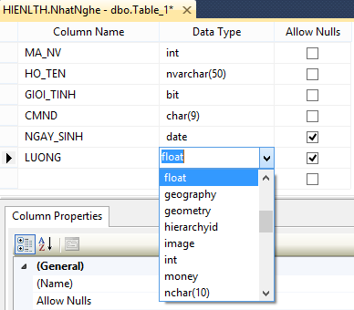
Chọn kiểu dữ liệu
Cho phép không nhập vào

Thiết lập khóa chính cho cột MA_NV
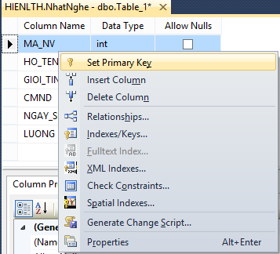
Đặt khóa chính cho MA_NV

Thiết lập số tự tăng cho cột MA_NV
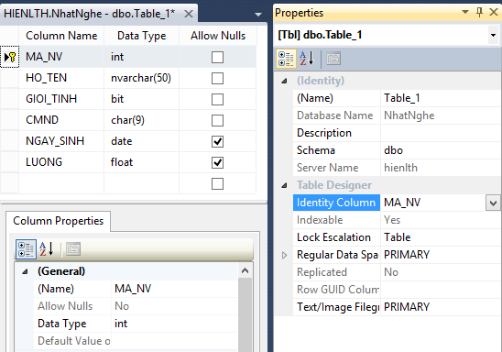
Đặt số tự tăng cho MA_NV

Thiết lập giá trị mặc định (sử dụng khi không nhập vào) cho cột giới tính
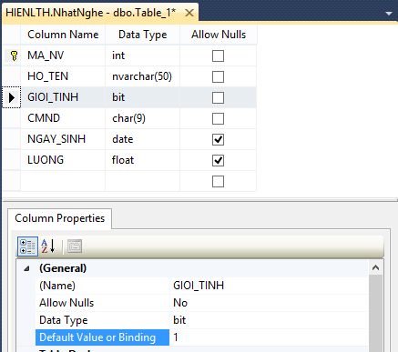
Đặt giá trị mặc định cho cột GIOI_TINH

Thiết lập ràng buộc UNIQUE cho cột số CMND
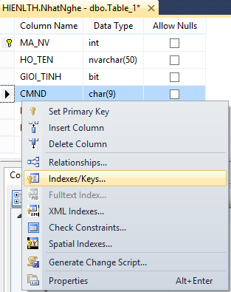
Thiết lập ràng buộc duy nhất cho cột CMND
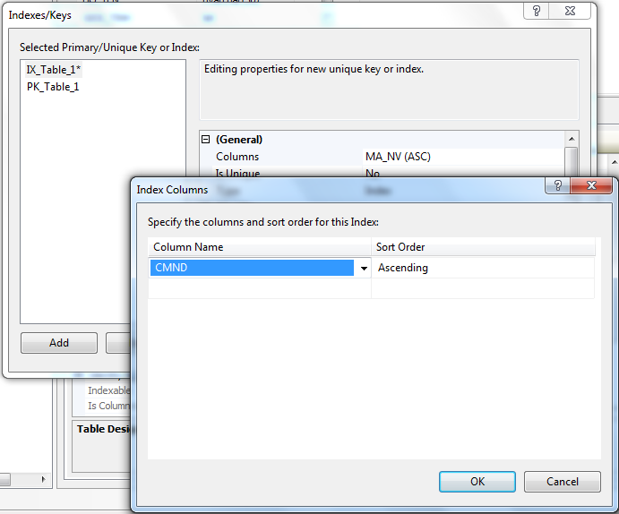
Chọn cột CMND
Tên các ràng buộc
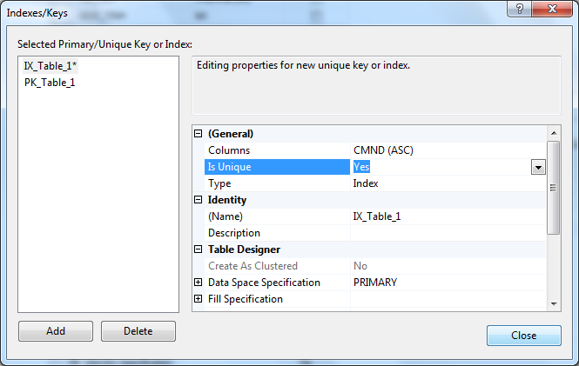
Ràng buộc duy nhất

Thiết lập ràng buộc CHECK số dương cho cột lương
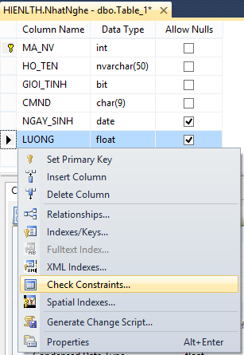
Thiết lập ràng buộc CHECK cho cột LUONG
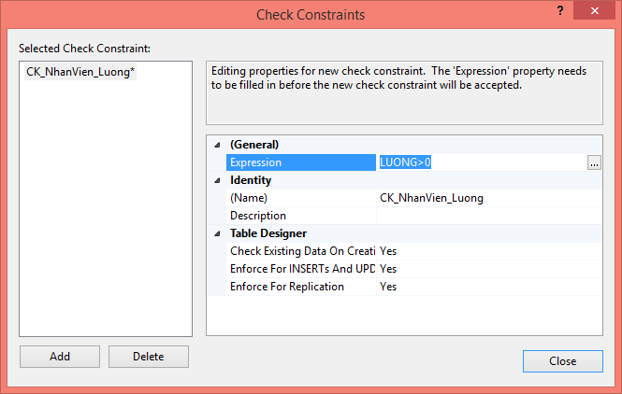
Lương chỉ chấp nhận số dương

Lưu bảng với tên là NHAN_VIEN
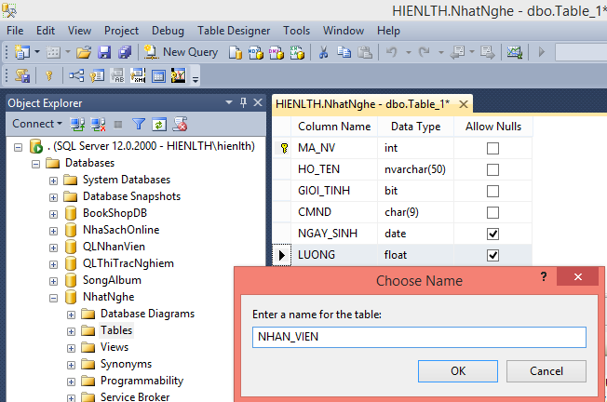

Nhập dữ liệu thử nghiệm vào bảng
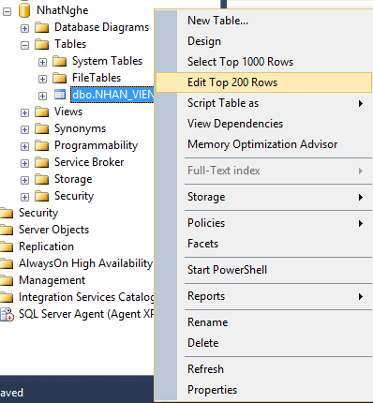
Nhập dữ liệu thử cho bảng NHAN_VIEN
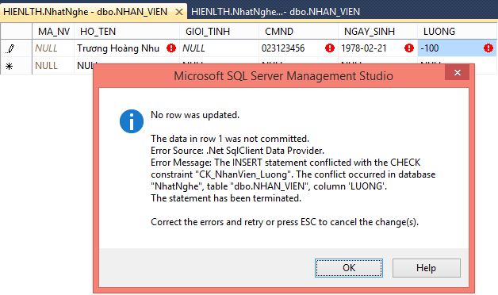
Số âm là dữ liệu không hợp lệ
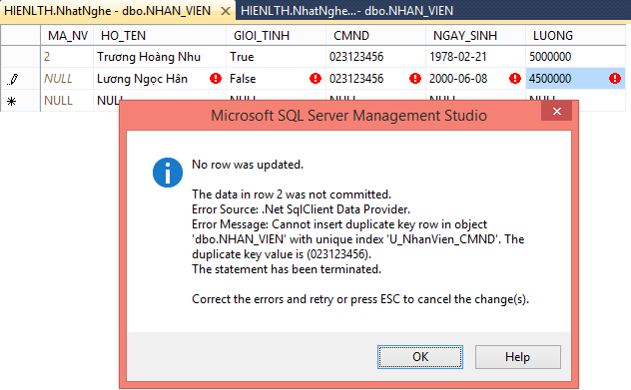
Số CMND phải duy nhất

Dữ liệu hợp lệ
Mã số tự sinh ra
Số liệu mặc định
CMND phải duy nhất
Lương phải số dương

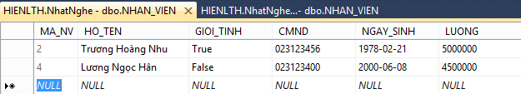

Xóa dữ liệu khỏi bảng
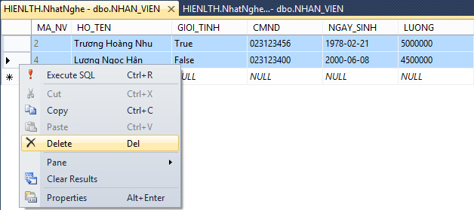

Sửa đổi và cập nhật cấu trúc
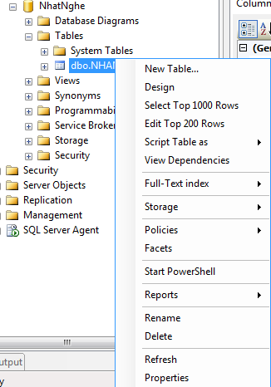
Sửa đổi cấu trúc bảng
Xóa bảng

